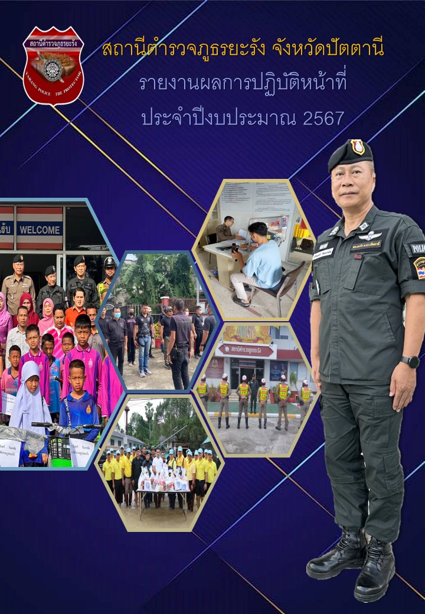
ประจำเดือน
มกราคม ๒๕๖๗
ข้อมูล ณ วันที่ 30 มกราคม 2567
รายงานการปฏิบัติราชการประจำเดือน

รายงานการปฏิบัติราชการประจำเดือนมกราคม
ประจำปีงบประมาณ พ.ศ. 2567
สถานีตำรวจภูธรยะรัง

1. งานสืบสวน
๑.2 ผลการจับกุมยาเสพติด งานสืบสวน ประจำเดือน มกราคม 2567 จำนวน 5 ราย
5 ม.ค. 2567
เมื่อวันที่ 5 มกราคม 2567 พ.ต.ท.สุวิทย์ ยอดวิจิตร สว.สส.สภ.ยะรัง พร้อมด้วย ชป.สืบสวน สภ.ยะรัง ด.ต.อดิศักดิ์ สุวรรณมณี, ส.ต.อ.อัครเดช ปัญจพล, ส.ต.อ.ภูมิพัฒน์ มีเสน ,ส.ต.อ.อริสมันต์ ดือราโอะ , ส.ต.ท.ธรรม์ณธร หาญณรงค์,ส.ต.ท.ชลิตพล อาษาชำนาญ และ ส.ต.ท.ดุสิต ไข่แก้ว ได้ร่วมกันจับกุมตัว ผตห.จำนวน 3 ราย ดังนี้
1.นาย อดินันท์ เจะเละ (1-9410-00122-10-7) อายุ 34 ปี ที่อยู่ 29 ม.5 ต.ยะรัง อ.ยะรัง จ.ปัตตานี
2.นาย อาฟาดี กูนา (1-9599-00242-08-4) อายุ 33 ปี ที่อยู่ 181/22 ม.0 ถ.ยะรัง ต.จะบังติกอ อ.เมืองปัตตานี จ.ปัตตานี
3.นาย อับดุรเราะฮ์มาน สะแลแม (3-9401-00078-76-8) อายุ 51 ปี ที่อยู่ 200/3 ม.6 ต.ปะลุกาสาเมาะ อ.บาเจาะ จ.นราธิวาส พร้อมด้วยของกลาง
1.ยาบ้าชนิดเม็ดสีแดงลักษณะกลมแบนประทับตัวอักษรภาษาอังกฤษ WY อยู่ด้านหนึ่ง ด้านหนึ่งผิวเรียบ บรรจุในถุงพลาสติกใส แบบกดปิดเลื่อนเปิด จำนวน 10 เม็ด จำนวน 1 ถุง น้ำหนัก ไม่รวมถุงบรรจุประมาณ 0.9 กรัม
2.ยาบ้าชนิดเม็ดสีแดงลักษณะกลมแบนประทับตัวอักษรภาษาอังกฤษ WY อยู่ด้านหนึ่ง ด้านหนึ่งผิวเรียบ บรรจุในถุงพลาสติกใส ผนึกด้วยความร้อน จำนวน 2 เม็ด จำนวน 1 ถุง น้ำหนัก ไม่รวมถุงบรรจุประมาณ 0.18 กรัม
3.ยาบ้าชนิดเม็ดสีแดงลักษณะกลมแบนประทับตัวอักษรภาษาอังกฤษ WY อยู่ด้านหนึ่ง ด้านหนึ่งผิวเรียบ บรรจุในถุงพลาสติกใส ผนึกด้วยความร้อน จำนวน 17 เม็ด โดยใส่อยู่ในถุงพลาสติกใสแบบกดปิดเลื่อนเปิดอีกชั้นหนึ่ง จำนวน 1 ถุง น้ำหนัก ไม่รวมถุงบรรจุประมาณ 1.53 กรัม
4.ยาบ้าชนิดเม็ดสีแดงลักษณะกลมแบนประทับตัวอักษรภาษาอังกฤษ WY อยู่ด้านหนึ่ง ด้านหนึ่งผิวเรียบ บรรจุในถุงพลาสติกใส ผนึกด้วยความร้อนแบ่งเป็นท่อน จำนวน 5 ท่อน มียาบ้าบรรจุอยู่ท่อนละ 25 เม็ด รวมยาบ้า จำนวน 125 เม็ด โดยใส่อยู่ในถุงพลาสติกใสแบบกดปิดเลื่อนเปิดอีกชั้นหนึ่ง จำนวน 1 ถุง และใส่อยู่ในกระเป่าผ้าสีเทาแบบมีซิปและมีสายสะพาย จำนวน 1 ใบ น้ำหนักไม่รวมถุงบรรจุประมาณ 11.25 กรัม รวมของกลางยาบ้าทั้งสิ้น จำนวน 154 เม็ด น้ำหนักไม่รวมถุงบรรจุประมาณ 13.86 กรัม
โดยกล่าวหาว่า
ผู้ต้องหาที่ 1 เสพยาเสพติดให้โทษประเภท 1 (ยาบ้าหรือเมทแอมเฟตามีน) โดยผิดกฎหมาย ,จำหน่ายยาเสพติดให้โทษประเภท ๑ (ยาบ้าหรือเมทแอมเฟตามีน) โดยการมีไว้เพื่อจำหน่ายอันเป็นการกระทำเพื่อการค้า และเป็นการก่อให้เกิดการแพร่กระจายในกลุ่มประชาชนโดยฝ่าฝืนต่อกฎหมาย
ผู้ต้องหาที่ 2 เสพยาเสพติดให้โทษประเภท 1 (ยาบ้าหรือเมทแอมเฟตามีน) โดยผิดกฎหมาย ,มีไว้ในรอบครองซึ่งยาเสพติดให้โทษประเภท 1 (ยาบ้าหรือเมทแอมเฟตามีน) เพื่อเสพโดยผิดกฎหมาย
ผู้ต้องหาที่ 3 เสพยาเสพติดให้โทษประเภท 1 (ยาบ้าหรือเมทแอมเฟตามีน) โดยผิดกฎหมาย ผู้ต้องหาที่ 1, 2 และ 3 ร่วมกันมีไว้ในครอบครองซึ่งยาเสพติดให้โทษประเภท 1 (ยาบ้าหรือเมทแอมเฟตามีน) โดยผิดกฎหมาย (ซึ่งเป็นยาบ้าของกลางรายการที่ 3) สถานที่จับกุม ภายในสวนยางพารา ม.5 ต.ยะรัง อ.ยะรัง จ.ปัตตานี ต่อเนื่อง บ้านเลขที่ 29 ม.5 ต.ยะรัง อ.ยะรัง จ.ปัตตานี ได้ตรวจยึด ตาม ป.กฎหมายาเสพติดฯ ดังนี้
1.รถจักรยานยนต์ จำนวน 1 คัน ราคาประมาณ 100,000 บาท
2.โทรศัพท์ฯ จำนวน 1 เครื่อง ราคาประมาณ 13,000 บาท
3.เงินสด จำนวน 1,500 บาท เจ้าหน้าที่ตำรวจชุดจับกุมจึงได้ควบคุมตัวผู้ต้องที่ 1,2และ3 พร้อมของกลางและเอกสารที่เกี่ยวข้อง ส่ง พงส.สภ.ยะรัง ดำเนินการตามกฎหมายต่อไป

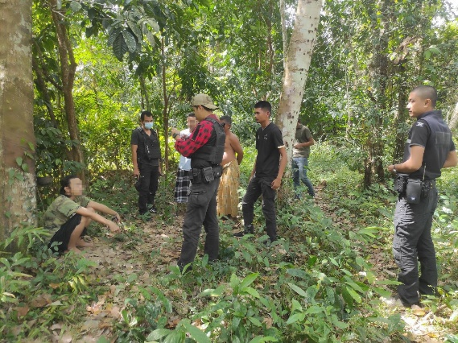
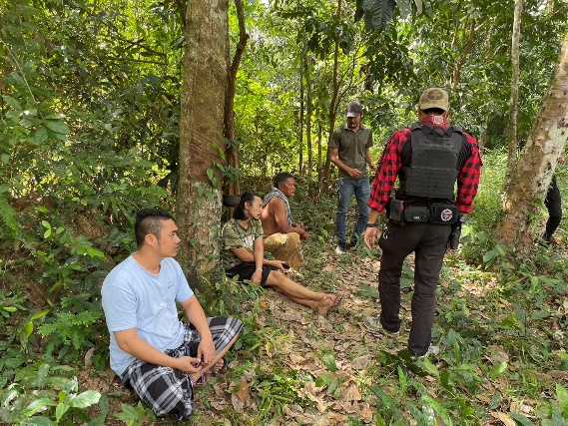

9 ม.ค. 2567
เมื่อวันที่ 9 มกราคม 2567 พ.ต.ท.สุวิทย์ ยอดวิจิตร สว.สส.สภ.ยะรัง พร้อมด้วย ชป.สืบสวน สภ.ยะรัง ส.ต.อ.สุทัศน์ ข้าวงาม,ส.ต.อ.อัครเดช ปัญจพล,ส.ต.อ.ภูมิพัฒน์ มีเสน,ส.ต.ท.ชลิตพล อาษาชำนาญ และส.ต.ท.ธรรม์ณธร หาญณรงค์ ได้ร่วมกันจับกุมตัว ผตห.จำนวน 2 ราย
1.นาย อับดุลตอเละ ฮะซา (1-9410-00153-80-1) อายุ 32 ปี ที่อยู่ 28/1 ม.1 ต.ระแว้ง อ.ยะรัง จ.ปัตตานีพร้อมด้วยของกลาง ยาบ้าทั้งสิ้น จำนวน 6 เม็ด น้ำหนักไม่รวมหลอดบรรจุประมาณ 0.54 กรัม โดยกล่าวหาว่า เสพและมียาเสพติดให้โทษประเภท 1 (ยาบ้าหรือเมทแอมเฟตามีน) ไว้ในครอบครองเพื่อเสพโดยผิดกฎหมาย สถานที่เกิดเหตุ/จับกุม บริเวณหลังเพิงพัก ม.1 ต.ระแว้ง อ.ยะรัง จ.ปัตตานี
2.นาย อนูวา แวหะยี (3-9401-00259-06-1) อายุ 50 ปี ที่อยู่ 6 ม.1 ต.ระแว้ง อ.ยะรัง จ.ปัตตานี พร้อมด้วยของกลาง ยาบ้าทั้งสิ้น จำนวน 1 เม็ด น้ำหนักไม่รวมหลอดบรรจุประมาณ 0.09 กรัม โดยกล่าวหาว่าเสพและมียาเสพติดให้โทษประเภท 1 (ยาบ้าหรือเมทแอมเฟตามีน) ไว้ในครอบครองเพื่อเสพ โดยผิดกฎหมายสถานที่เกิดเหตุ/จับกุม ภายในห้องนอนของบ้านเลขที่ 6 ม.1 ต.ระแว้ง อ.ยะรัง จ.ปัตตานีเจ้าหน้าที่ชุดจับกุมจึงควบคุมตัวผู้ถูกจับทั้ง 2 รายพร้อมของกลางและเอกสารที่เกี่ยวข้อง ส่ง พงส.สภ.ยะรัง ดำเนินการตามกฎหมายต่อไป
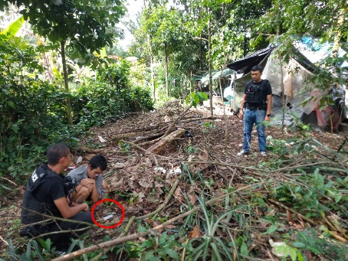

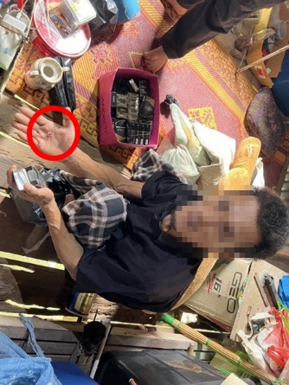

รายงานการปฏิบัติราชการประจำเดือน
ข้อมูล ณ วันที่ ๓๐ มกราคม ๒๕๖๗
2. งานสอบสวน
๑๒ ม.ค. ๒๕๖๗

ร.ต.อ.ทักษ์เชษฐ์ เบญจธรรมรักษ์ พนักงานสอบสวนเวรประจำวัน ได้รับแจ้งจาก น.ส.โนไอมี กะลูแป ว่าขณะที่กำลังนั่งกินข้าวอยู่ที่บ้าน ระหว่างนั้นได้มี นายไอซัร หะยีอาซา เข้ามาภายในบ้านและได้ลงมือทำร้าย น.ส.โนไอมี จนไดรับบาดเจ็บ พนักงานสอบสวนเวรจึงได้รับแจ้งความ พร้อมสอบปากคำ ต่อมาได้เดินทางเข้าตรวจสอบที่เกิดเหตุรวบรวมพยานหลักฐานเพื่อดำเนินการในส่วนที่เกี่ยวข้องต่อไป

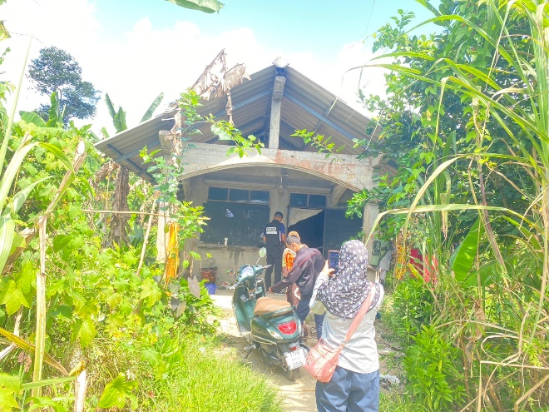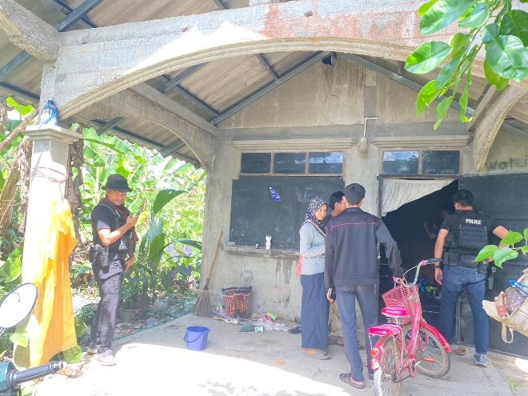

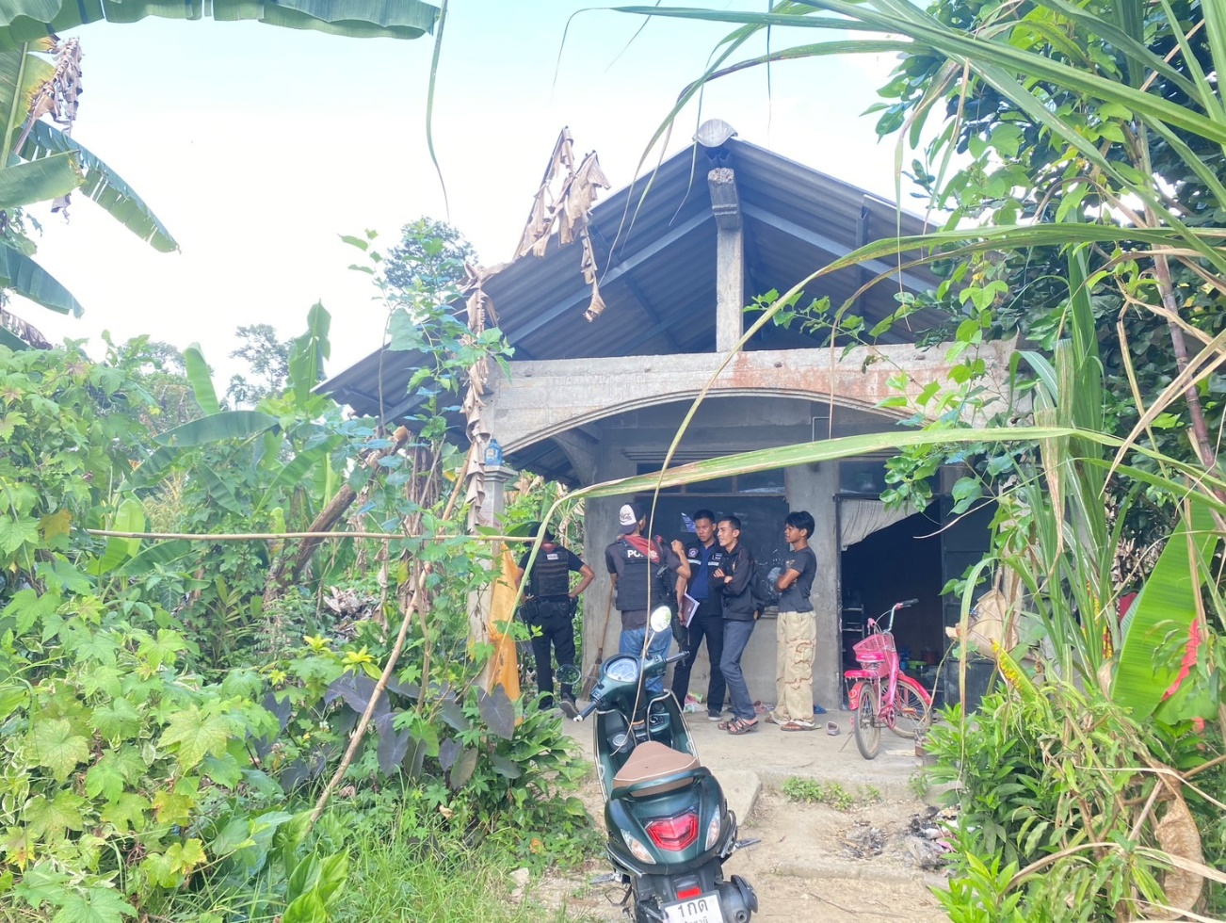

2.2 และมีการสรุปผลคดี ในระบบ CRIMES
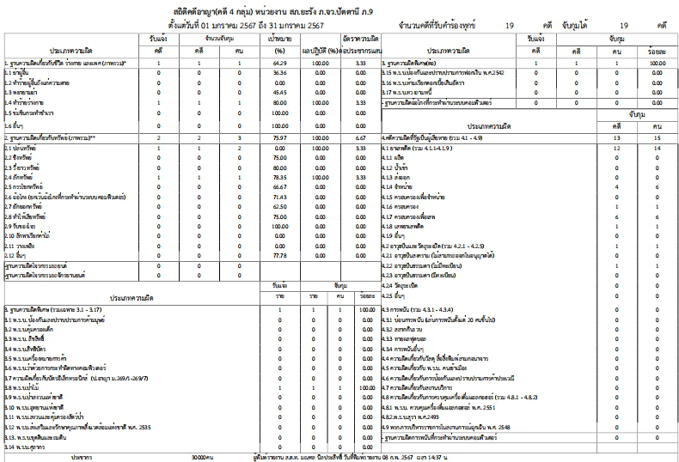
สรุปสถิติคดีอาญา เดือน มกราคม ๒๕๖๗ จากระบบ CRIMES

แสดงการรายงานสรุปคดี แต่ละวัน พอสังเขป
สรุปผลคดีวันที่ ๑๘ ม.ค. 67 ดังนี้
1. คดีอาญา เกิด ๒ คดี
2. คดีอาญาสุดท้าย คดี ที่ ๑๕/๖๗ บันทึกคดีอาญาระบบ crime คดี พิกัด คดี
3. คดีจราจรสุดท้าย คดี ที่ ๗/67
บันทึกคดีจราจรระบบ crime - คดี พิกัด - คดี
4. คดีชันสูตรสุดท้าย คดีที่ ๑/6๗
5. รับแจ้งเป็นหลักฐาน จำนวน - เรื่อง
6. รับแจ้งเอกสารหาย จำนวน ๑ เรื่อง
7. รับแจ้ง ปจว.คดี จำนวน ๕ เรื่อง
8. รับแจ้ง ปจว.จราจร จำนวน ๒ เรื่อง
ร.ต.อ.ศรัญพัฒน์ ชูเจริญ ปฏิบัติหน้าที่เวรสอบสวน สภ.ยะรัง โทร.๐๘๖-๗๔๖๗๒๗๓
จ.ส.ต.มุสตอปา สาเมาะ ปฏิบัติหน้าที่ ประจำวัน
จ.ส.ต.มุสตอปา สาเมาะ ปฏิบัติหน้าที่เปรียบเทียบปรับ
จ.ส.ต.อรรถภรณ์ พรหมสุข ปฏิบัติหน้าที่สิบเวร
ส.ต.ต.อัดดาฮา บิลลาแตะ ผู้ช่วยพนักงานสอบสวน
และชุดสืบสวนพร้อมปฏิบัติหน้าที่

ข้อมูล ณ วันที่ 30 มกราคม 2567
รายงานการปฏิบัติราชการประจำเดือน

3. งานป้องกันปราบปราบ
เมื่อวันที่ 10 ม.ค.67 ภายใต้การอำนวยการของ พ.ต.อ.วรินทร์ วันธงชัย ผกก.สภ.ยะรัง,
พ.ต.ท.ชาญชัย ม่วงไหม รอง ผกก.ป.สภ.ยะรัง , ว่าที่ พ.ต.ต.สุรกิจ ศรีขวัญ สวป.สภ.ยะรัง มอบหมายให้
ด.ต.มะรอมลี มังสมาน ผบ.หมู่ (ป) สภ.ยะรัง (ครูตำรวจแดร์) ชุดปฏิบัติการชุมชนสัมพันธ์ ได้ทำการสอนตาม
โครงการการศึกษาเพื่อต่อต้านการใช้ยาเสพติดในเด็กนักเรียน (D.A.R.E.ประเทศไทย) แก่เด็กนักเรียน ชั้น ป.๕
โดยได้สอดแทรกหัวข้อการจงรักษ์ภักดีต่อสถาบันชาติ ศาสนา พระมหากษัตริย์ พร้อมทั้งให้ความรู้
เรื่อง การล่วงละเมิดทางเพศต่อเด็กและการใช้ความรุนแรงในเด็ก และ การป้องกันภัยคุกคามทางคอมพิวเตอร์
การเอาตัวรอดจากกราดยิง Active Shooter ประชาสัมพันธ์เกี่ยวกับการสั่งซื้อสินค้าทางออนไลน์ เพื่อป้องกันอาชญากรรมต่างๆที่เกี่ยวข้อง
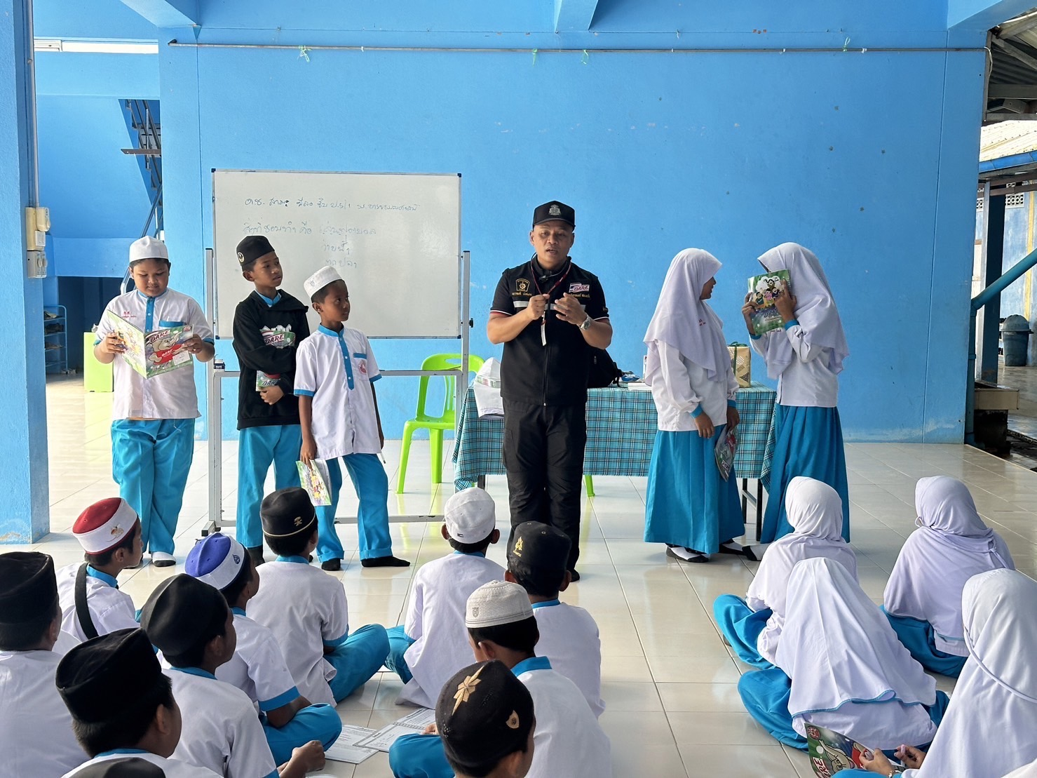

เมื่อวันที่ 18 ม.ค.67 ภายใต้การอำนวยการของ พ.ต.อ.วรินทร์ วันธงชัย ผกก.สภ.ยะรัง,
พ.ต.ท.ชาญชัย ม่วงไหม รอง ผกก.ป.สภ.ยะรัง , ว่าที่ พ.ต.ต.สุรกิจ ศรีขวัญ สวป.สภ.ยะรัง มอบหมายให้
ด.ต.มะรอมลี มังสมาน ผบ.หมู่ (ป) สภ.ยะรัง (ครูตำรวจแดร์) ชุดปฏิบัติการชุมชนสัมพันธ์ ได้ทำการสอนตาม
โครงการการศึกษาเพื่อต่อต้านการใช้ยาเสพติดในเด็กนักเรียน (D.A.R.E.ประเทศไทย) แก่เด็กนักเรียน ชั้น ป.๕
โดยได้สอดแทรกหัวข้อการจงรักษ์ภักดีต่อสถาบันชาติ ศาสนา พระมหากษัตริย์ พร้อมทั้งให้ความรู้
เรื่อง การล่วงละเมิดทางเพศต่อเด็กและการใช้ความรุนแรงในเด็ก และ การป้องกันภัยคุกคามทางคอมพิวเตอร์
การเอาตัวรอดจากกราดยิง Active Shooter ประชาสัมพันธ์เกี่ยวกับการสั่งซื้อสินค้าทางออนไลน์ เพื่อป้องกันอาชญากรรมต่างๆที่เกี่ยวข้อง
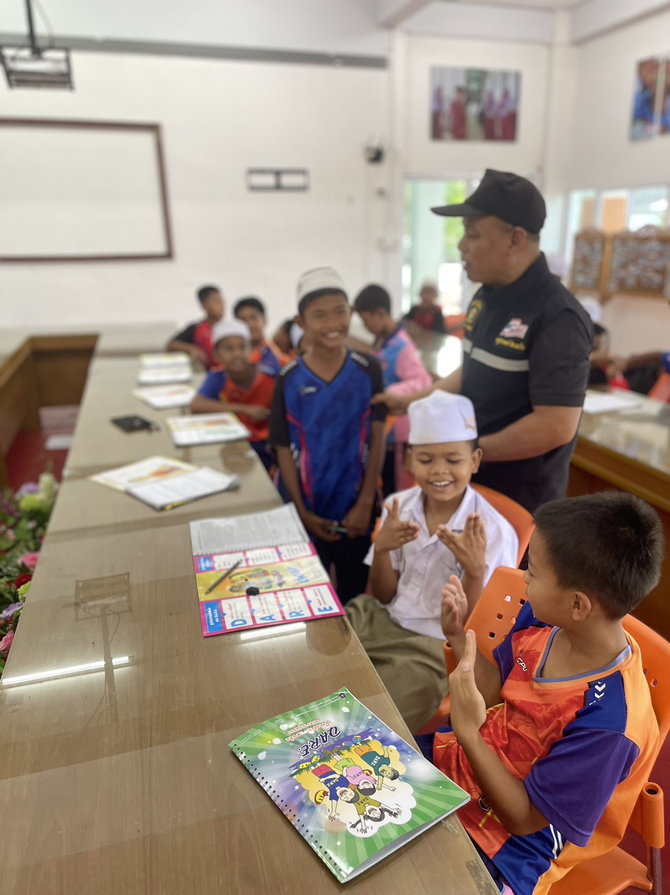
เมื่อวันที่ 9 ม.ค.67 ภายใต้การอำนวยการของ พ.ต.อ.วรินทร์ วันธงชัย ผกก.สภ.ยะรัง,
พ.ต.ท.ชายชัย ม่วงไหม รอง ผกก.ป.สภ.ยะรัง มอบหมายให้ ชุดปฏิบัติการสายตรวจรถยนต์และชุดปฏิบัติการตำรวจชุมชนสัมพันธ์ตรวจเยี่ยมชุมชนพร้อมพูดคุยแลกเปลี่ยนข่าวสารแจ้งเตือนให้กับคนผู้นำขุมชน

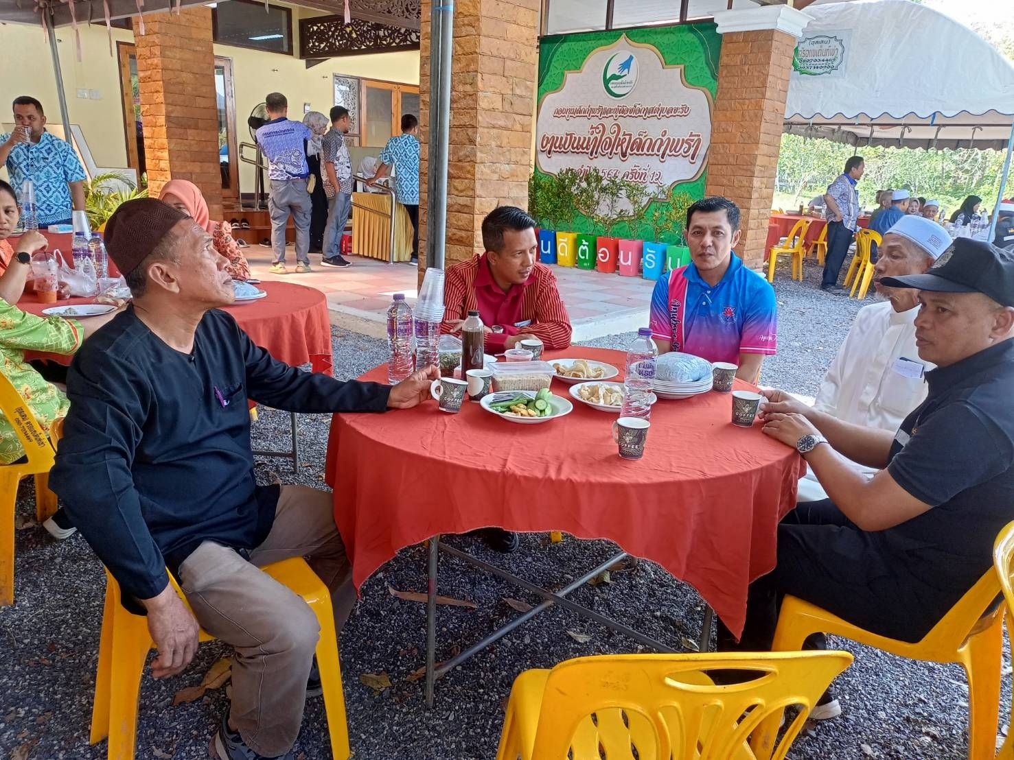

ม.ค. 2567
ช่วงวันที่ 1 ม.ค.67 ถึง 7 ม.ค.67 ร้อยเวร 2-0 สายตรวจรถยนต์ ได้มีการออกตรวจจุดเสี่ยง
จุดล่อแหลมร้านสะดวกซื้อในพื้นที่ เพื่อป้องกันเหตุ สร้างความอุ่นใจ และรักษาความปลอดภัยให้แก่​​ประชาชน จำนวน 191 ครั้ง
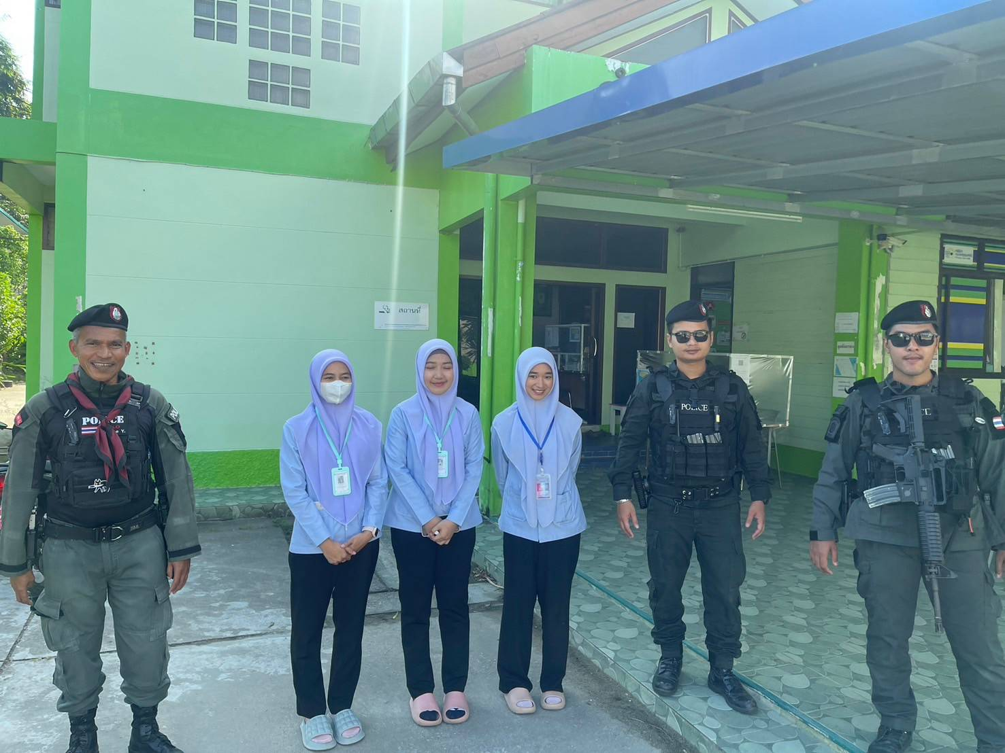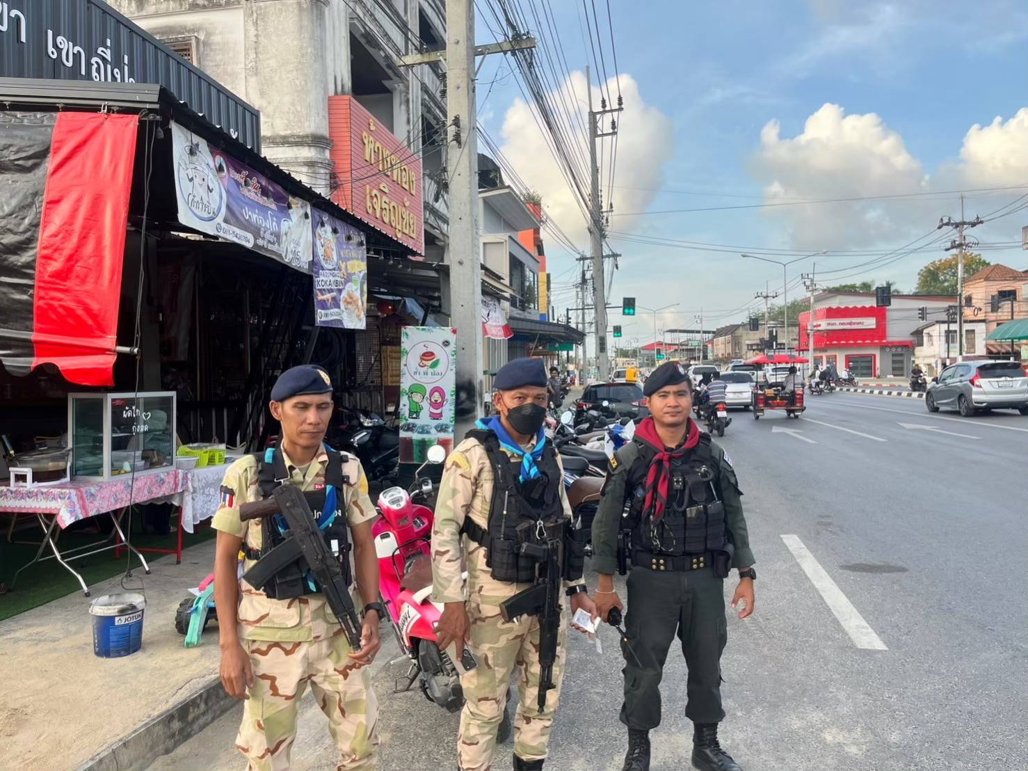

ช่ช่วงวันที่ 8 ม.ค.67 ถึง 14 ม.ค.67 ร้อยเวร 2-0 สายตรวจรถยนต์ ได้มีการออกตรวจจุดเสี่ยง
จุดล่อแหลมร้านสะดวกซื้อในพื้นที่ เพื่อป้องกันเหตุ สร้างความอุ่นใจ และรักษาความปลอดภัยให้แก่​​ประชาชน จำนวน 204 ครั้ง
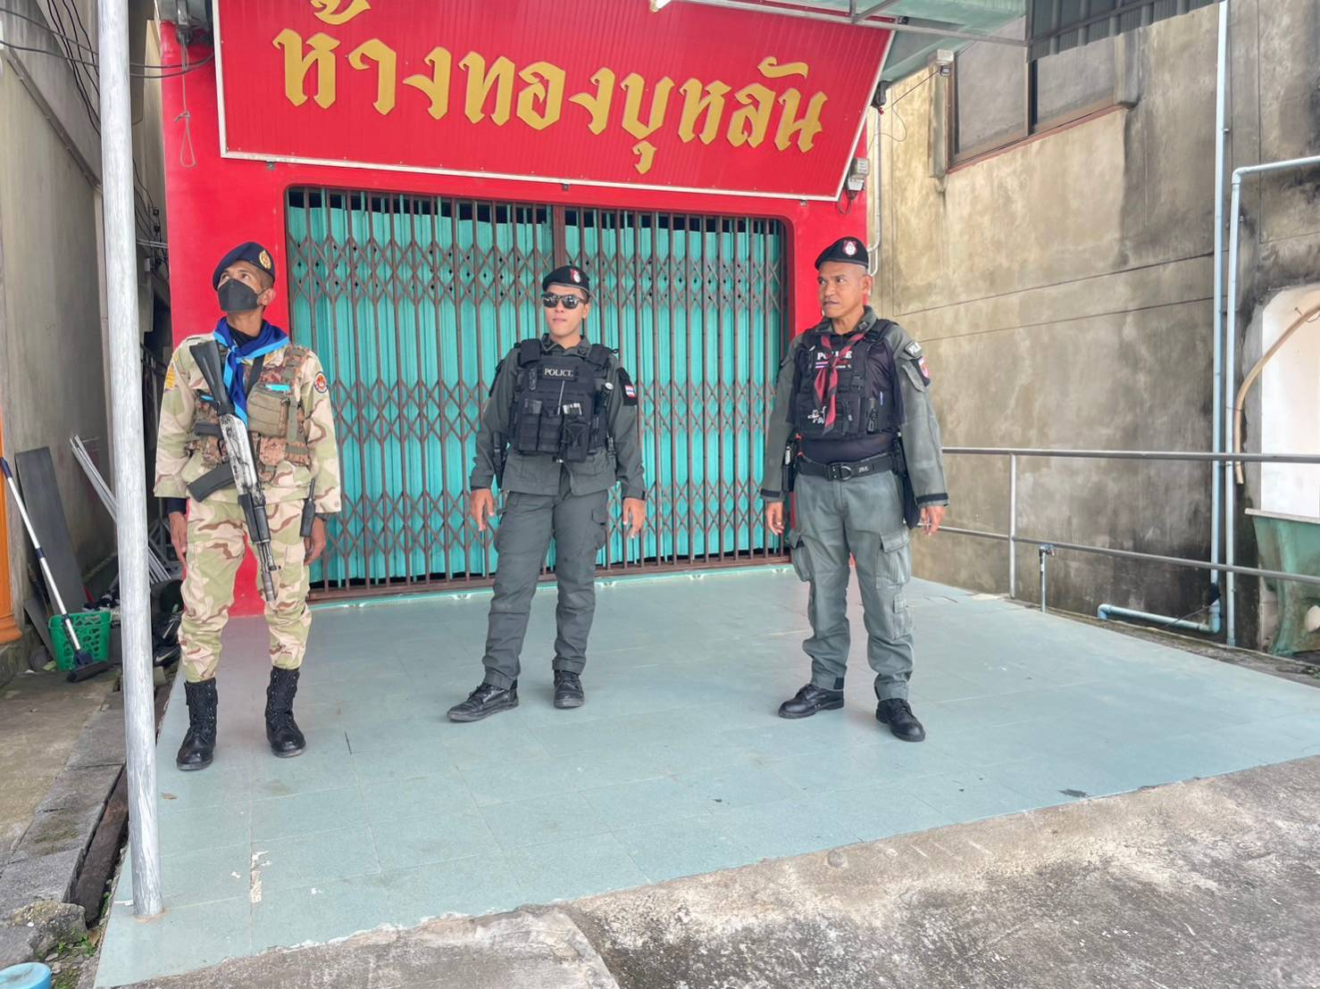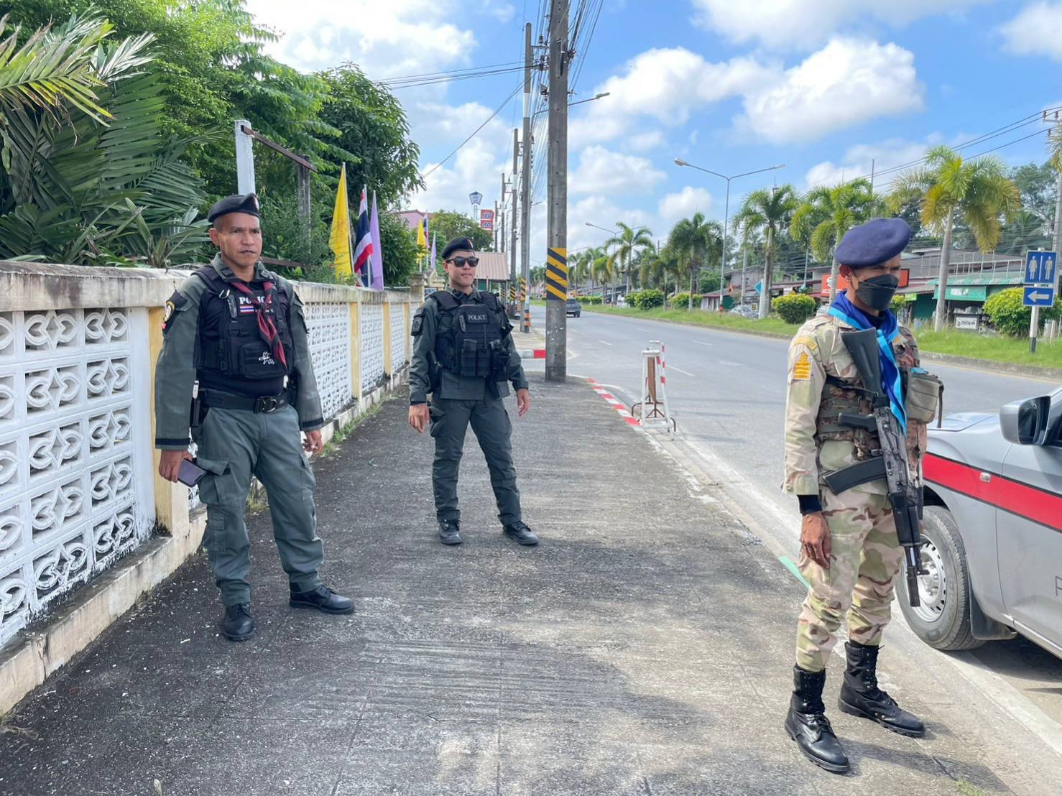

ช่วงวันที่ 15 ม.ค.67 ถึง 21 ม.ค.67 ร้อยเวร 2-0 สายตรวจรถยนต์ ได้มีการออกตรวจจุดเสี่ยง
จุดล่อแหลมร้านสะดวกซื้อในพื้นที่ เพื่อป้องกันเหตุ สร้างความอุ่นใจ และรักษาความปลอดภัยให้แก่​​ประชาชน จำนวน 216 ครั้ง
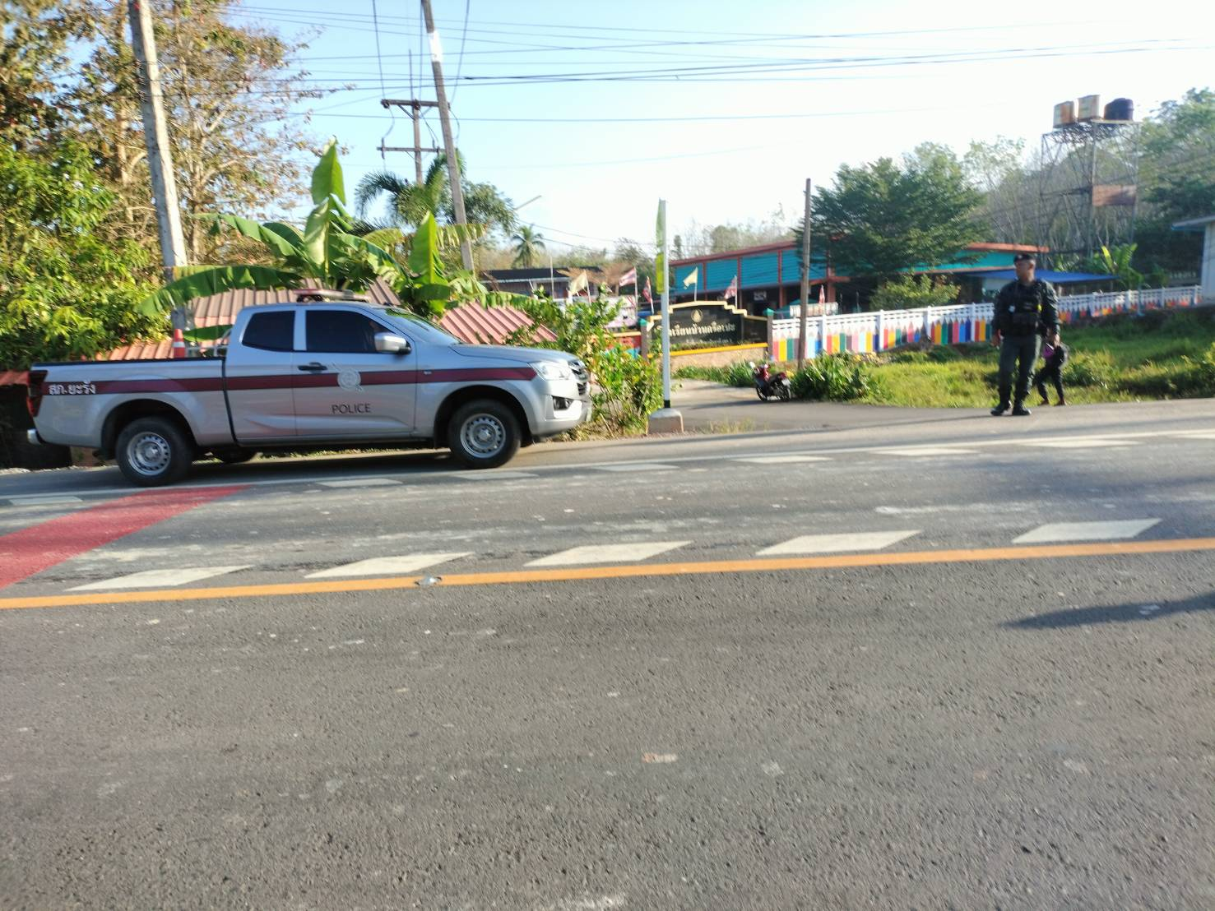
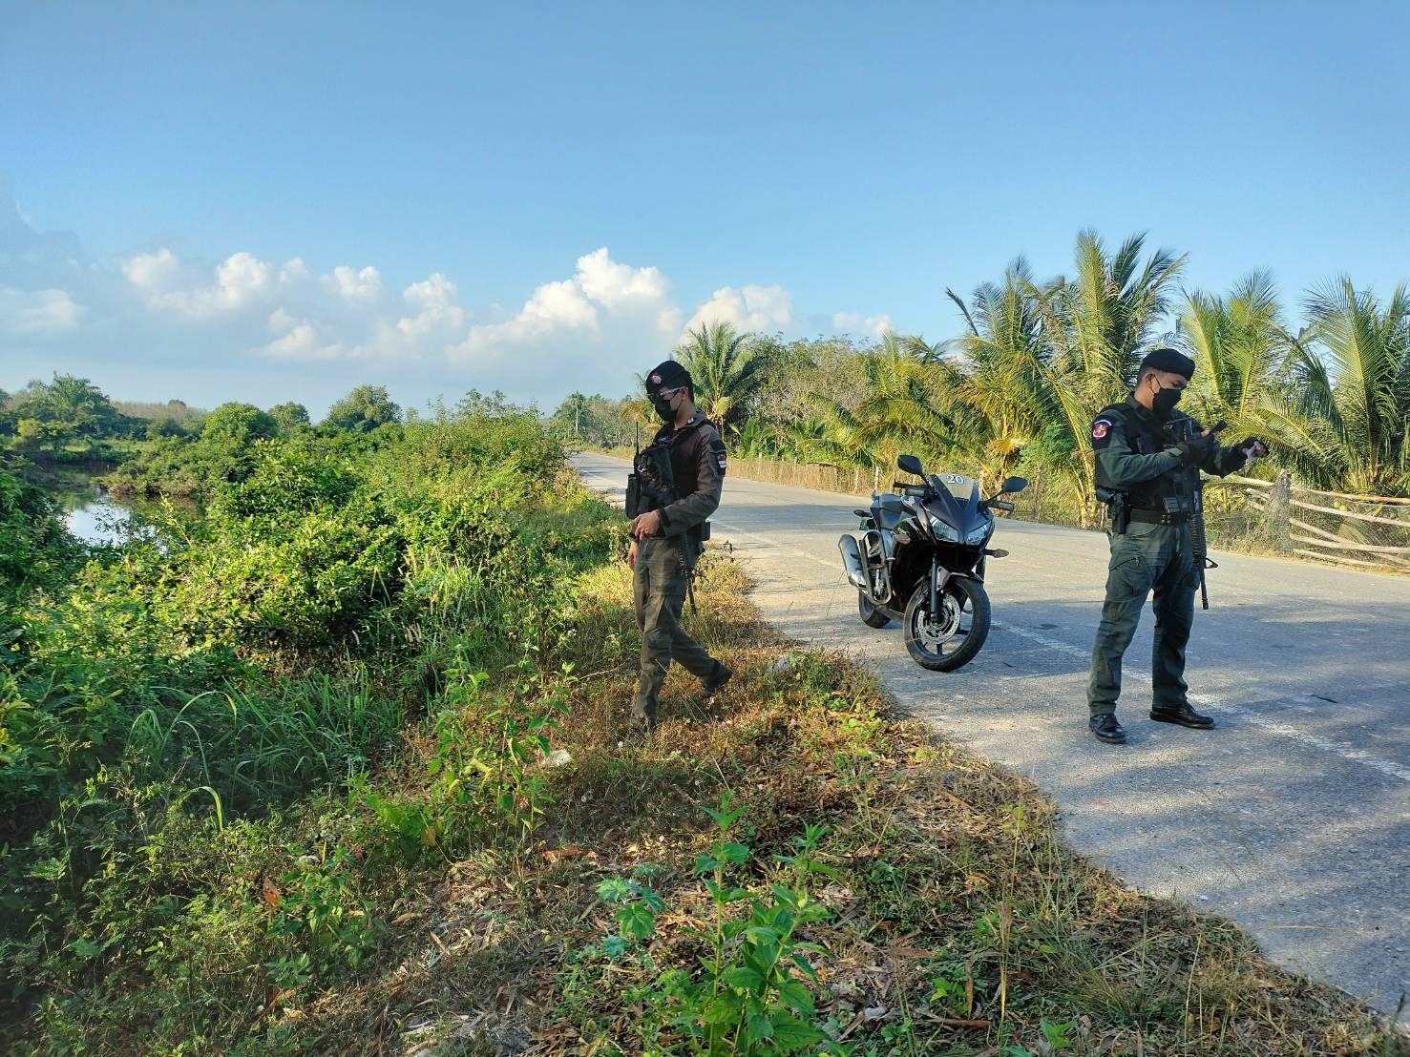

ช่วงวันที่ 22 ม.ค.67 ถึง 28 ม.ค.67 ร้อยเวร 2-0 สายตรวจรถยนต์ ได้มีการออกตรวจจุดเสี่ยง
จุดล่อแหลมร้านสะดวกซื้อในพื้นที่ เพื่อป้องกันเหตุ สร้างความอุ่นใจ และรักษาความปลอดภัยให้แก่​​ประชาชน จำนวน 205 ครั้ง
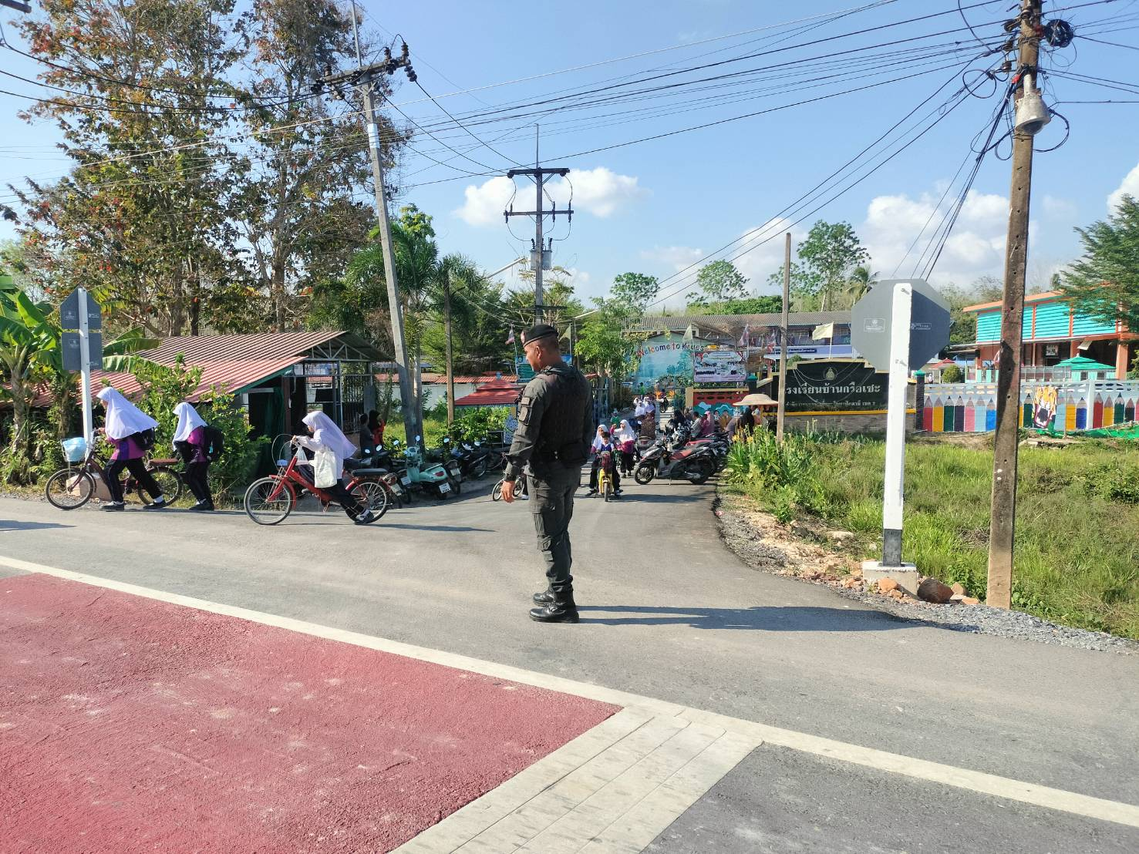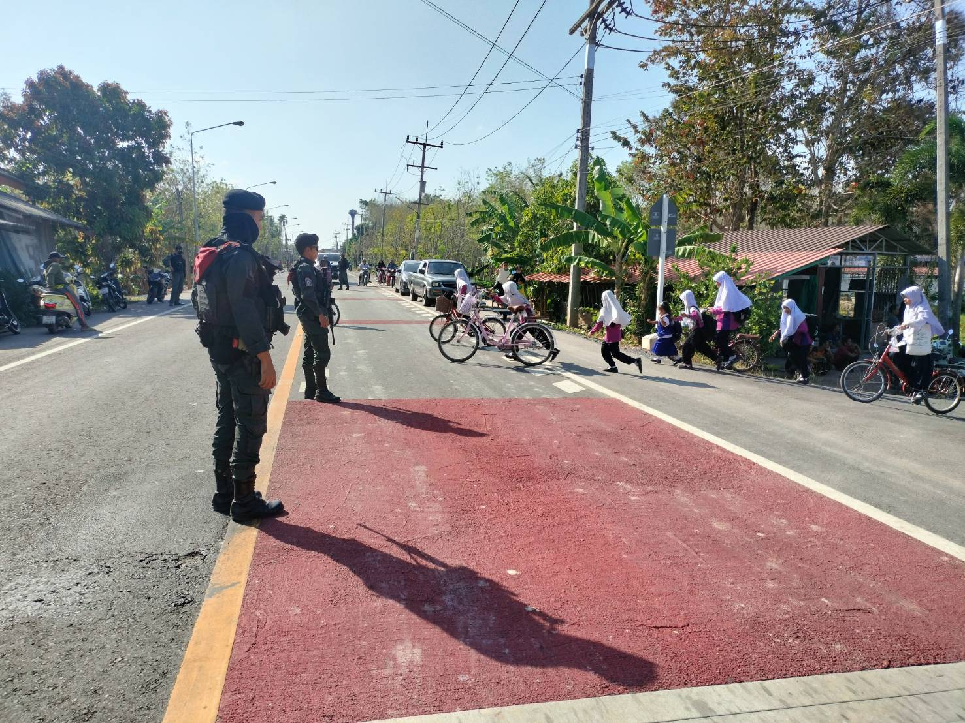

รายงานการปฏิบัติราชการประจำเดือน
ข้อมูล ณ วันที่ 30 มกราคม 2567

4. งานจราจร
๔.๑ กวดขันจับกุมการกระทำความผิดทางกฎหมายว่าด้วยการจราจรทางบก มาตรการ ๑๐ ข้อหาหลัก
ประจำเดือน มกราคม ๒๕๖๗
มาตรการ  ๑๐ ข้อหาหลัก | ความเร็วเกินกำหนด | ย้อนศร | ฝ่านฝืนสัญญานไฟจราจร | ไม่มีใบขับขี่ | ไม่คาดเข็มขัดนิรภัย | แซงในที่คับขัน | เมาสุรา | ไม่สวมหมวกนิรภัย | มอเตอร์ไซค์ไม่ปลอดภัย | ใช้โทรศัพท์ขณะขับรถ
สภ.ยะรัง | - | ๑ | ๑ | ๔๙ | ๒ | - | - | ๗ | - | ๑

ภาพรายงานผลการปฏิบัติประจำเดือน
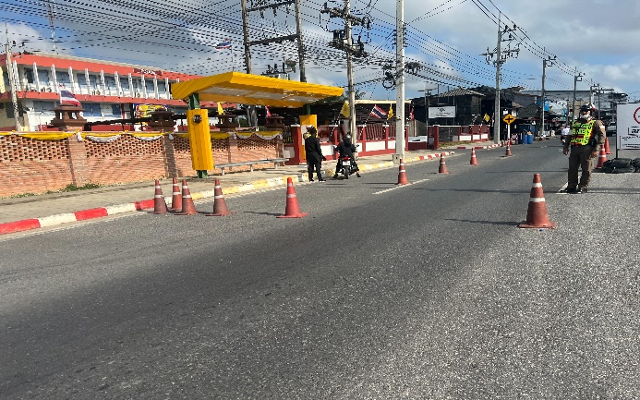
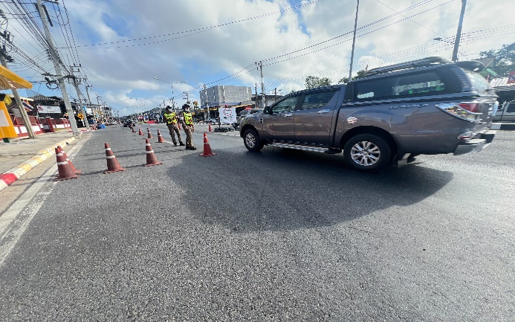
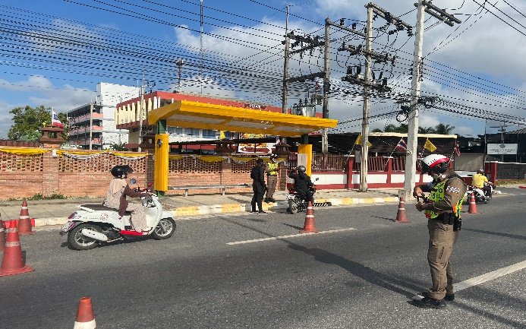
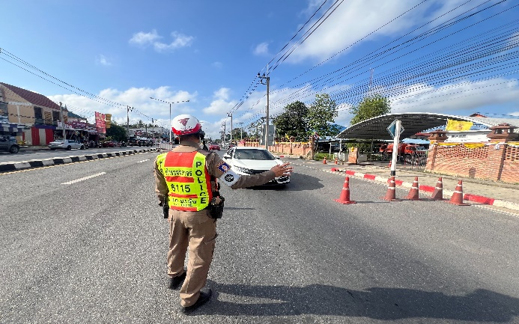
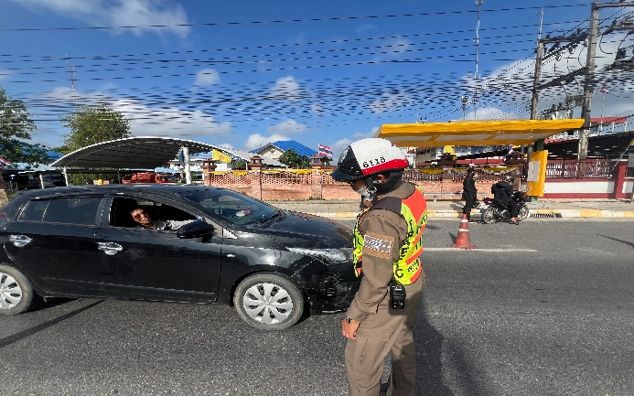
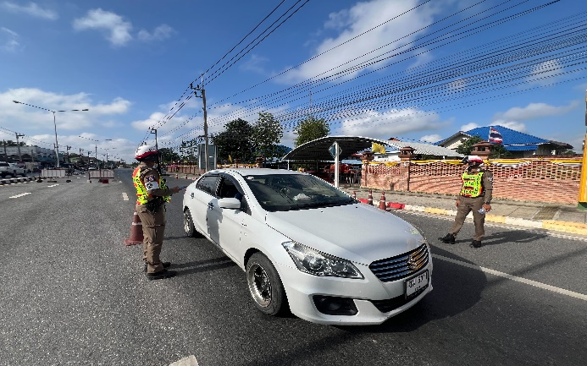

รายงานการปฏิบัติราชการประจำเดือน
ข้อมูล ณ วันที่ ๓๑ มกราคม 2567
5. งานอำนวยการ
2 ม.ค. 2567
เมื่อวันที่ 2 มกราคม 2567 เวลา 09.00 น. พ.ต.ท.ชาญชัย ม่วงไหม รอง ผกก.ป.สภ.ยะรัง ร่วมข้าราชการตำรวจชุดอำนวยการ ตั้งด่าน 7 วันอันตราย เพื่อลดอุบัติเหตุช่วงเทศกาลปีใหม่ 2567

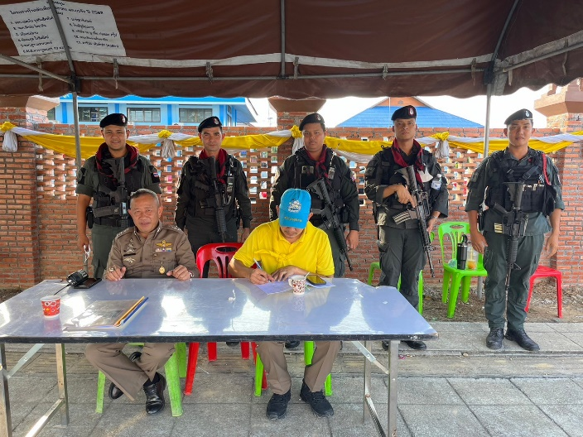 | 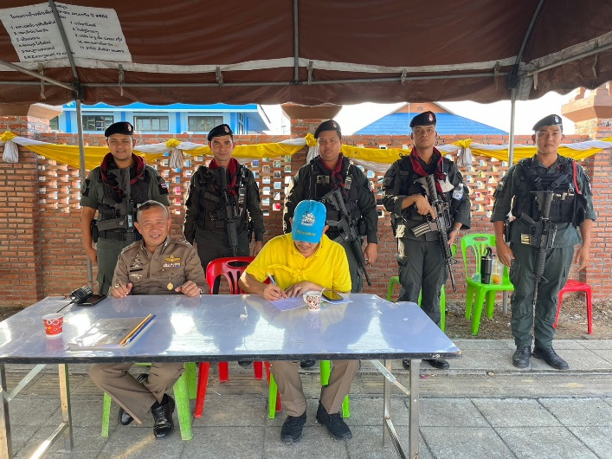
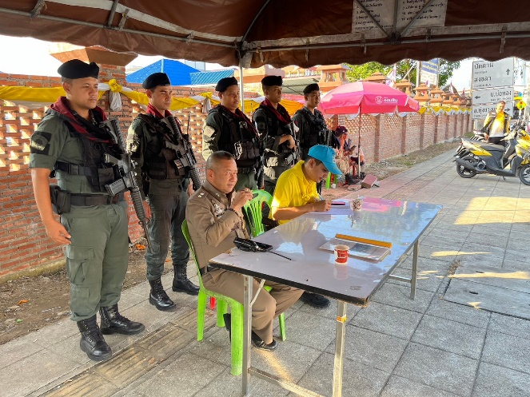 | 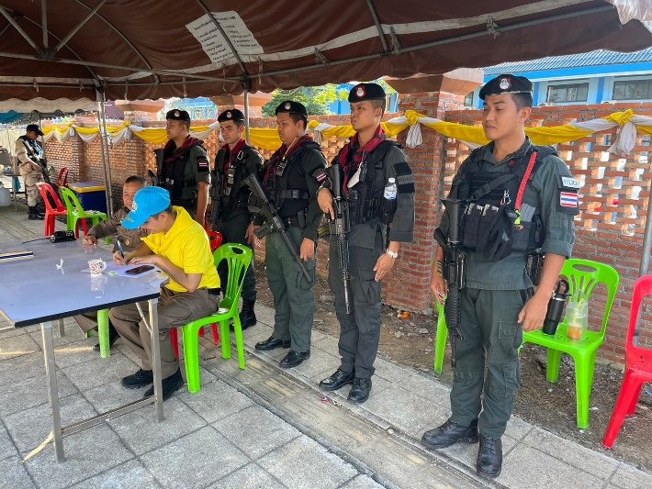

9 ม.ค. 2567
เมื่อวันที่วันที่ 9 ม.ค.67 เวลา 11.00 น. ได้มี พ.ต.อ.วรินทร์ วันธงชัย ผกก.สภ.ยะรัง มอบหมายให้พ.ต.ท.ชาญชัย ม่วงไหม รอง ผกก.ป.สภ.ยะรัง ว่าที่ พ.ต.ต.สุรกิจ ศรีขวัญ สวป.สภ.ยะรังให้การต้อนรับกำนันตำบลวัดและผู้ใหญ่บ้านตำบลวัด อำเภอยะรัง พูดคุยและสร้างความสัมพันธ์ที่ดีต่อกัน พร้อมรับมอบของขวัญเพื่อสนันสนุนกิจกรรมวันเด็กประจำปี ๒๕๖๗ ​

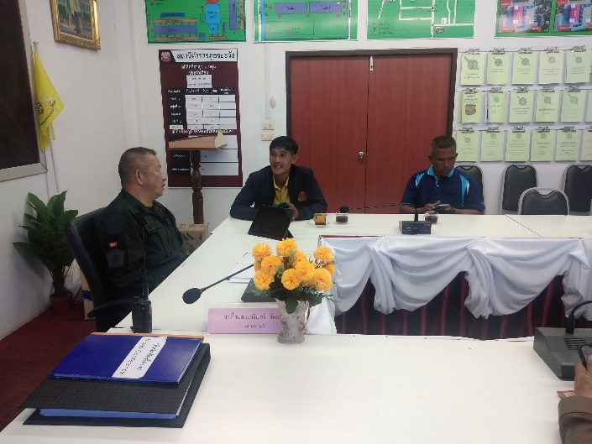 | 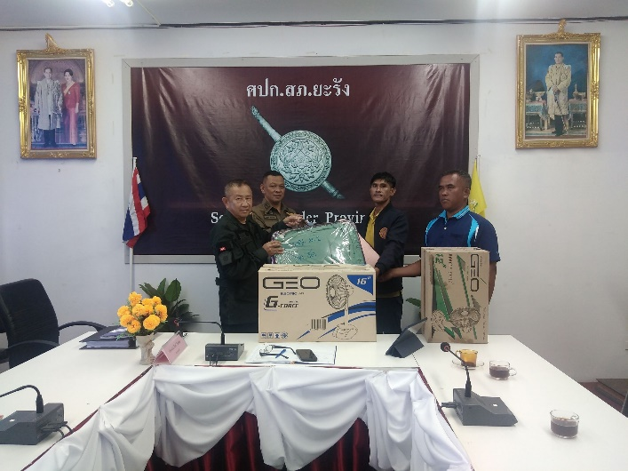
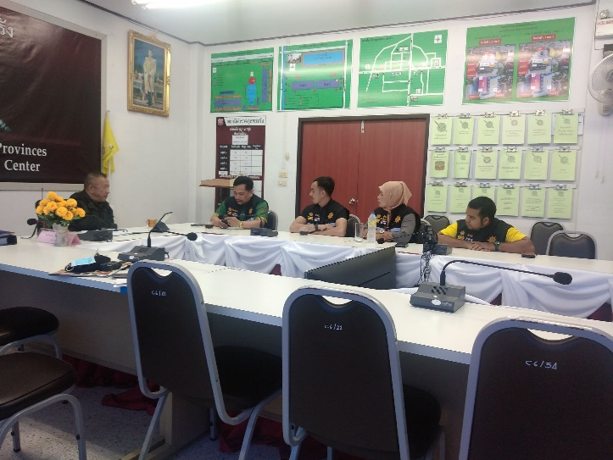 | 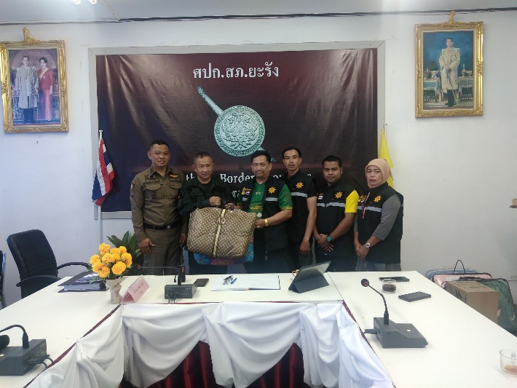

11 ม.ค. 2567
เมื่อวันที่ 11 ม.ค.2567 เวลา 10.30 น. ได้มี พ.ต.อ.วรินทร์ วันธงชัย ผกก.สภ.ยะรัง พ.ต.ท.ชาญชัย ม่วงไหม รอง ผกก.ป.สภ.ยะรัง พ.ต.ท.ณรงค์ แสนเกื้อ รอง ผกก.(สอบสวน) สภ.ยะรัง พ.ต.ต.สุรกิจ ศรีขวัญ สวป.สภ.ยะรัง พร้อมด้วยข้าราชการตำรวจในสังกัดสถานีตำรวจภูธรยะรัง ได้จัดกิจกรรมมอบของขวัญวันเด็ก ประจำปี ๒๕๖๗ โดยได้เชิญตัวแทนแต่ละโรงเรียนในพื้นที่อำเภอยะรังและพื้นที่ข้างเคียงมาเข้าร่วมและมอบของที่ระลึกให้กับตัวแทนแต่ละโรงเรียน พร้อมได้อวยพรวันเด็กแห่งชาติ ประจำปี ๒๕๖๗ ณ สถานีตำรวจภูธรยะรัง ม.๓ ต.ยะรัง อ.ยะรัง จว.ปัตตานี

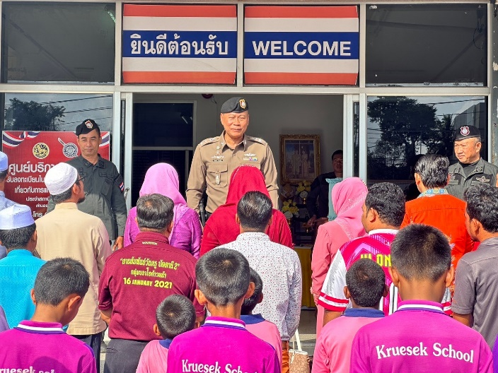 | 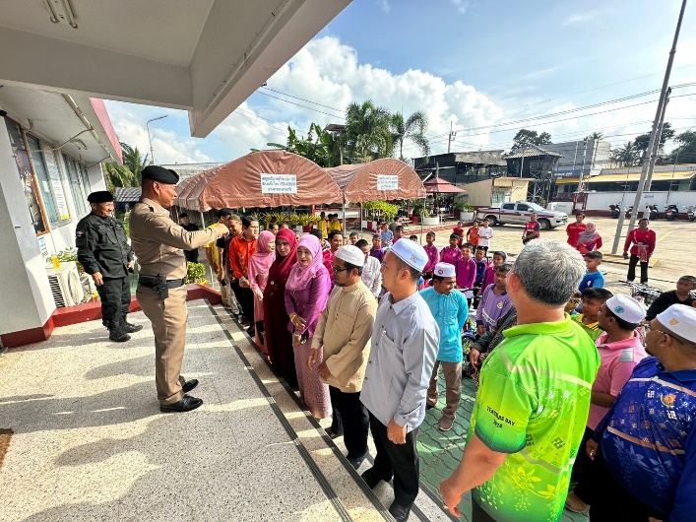
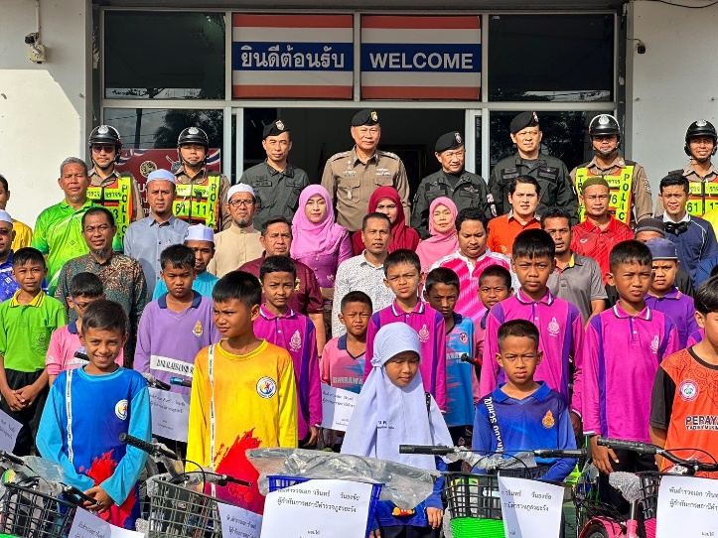 | 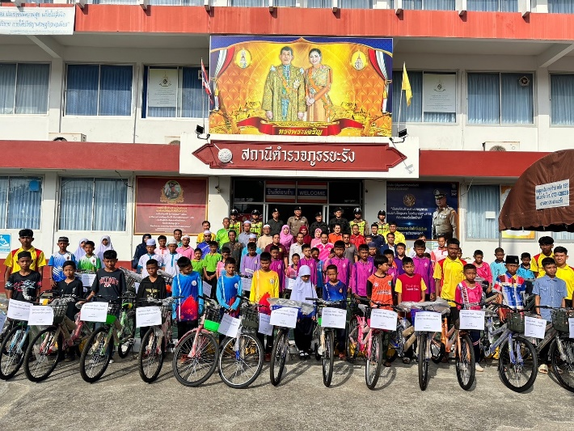

12 ม.ค. 2567
เมื่อวันที่ 12 ม.ค.2567 เวลา 14.00 น. ได้มี พล.ต.ต.สันทัศน์ เชื้อพุฒตาล ผบก.ภ.จว.ปัตตานี พ.ต.อ.พงษ์พันธ์ จันทรอาภา รอง ผบก.ภ.จว.ปัตตานี พ.ต.อ.วรินทร์ วันธงชัย ผกก.สภ.ยะรัง สมาคมแม่บ้านตำรวจภูธรจังหวัดปัตตานี และข้าราชการตำรวจในสังกัด สภ.ยะรัง ร่วมให้การต้อนรับ พล.ต.ท.ทวีศิลป์ เวชวิทารณ์ นายแพทย์ใหญ่ (สบ ๘) รพ.ตร. พร้อมคณะฯ เดินทางมา ให้แก่ข้าราชการตำรวจ สภ.ยะรัง พร้อมบริการหน่วยแพทย์เคลื่อนที่ฟื้นฟูสุขภาพจิตให้กับเจ้าหน้าที่ ตำรวจ ทหาร ปกครอง และประชาชน ในพื้นที่ ภายหลังได้รับผลกระทบจากอุทกภัยในช่วงที่ผ่านมา ณ สภ.ยะรัง จว.ปัตตานี

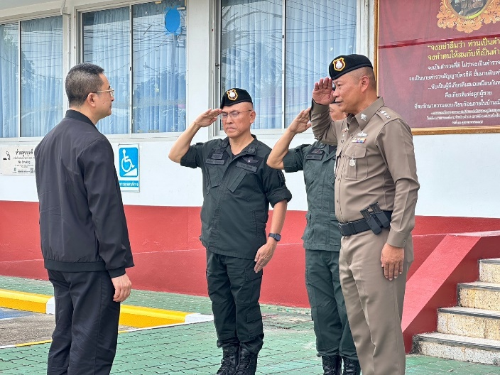 | 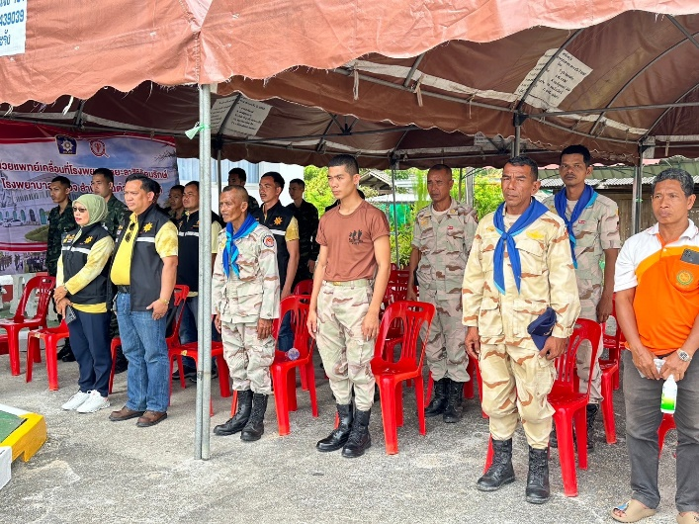
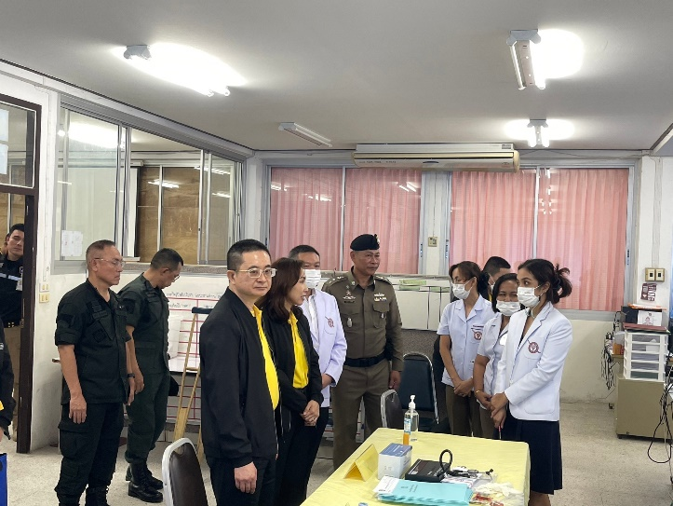 | 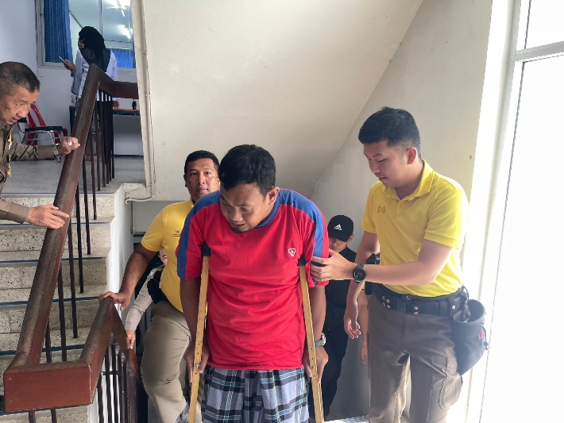

31 ม.ค. 2567
เมื่อวันที่ 31 มกราคม 2567 เวลา 12.30 น. ภายใต้การอำนวยการของ พ.ต.อ.วรินทร์ วันธงชัย ผกก.สภ.ยะรัง มอบหมายให้ พ.ต.ท.ชาญชัย ม่วงไหม รอง ผกก.ป.สภ.ยะรัง ได้ร่วมทำกับข้าวตามโครงการอาหารกลางวัน และร่วมรับประทานอาหาร
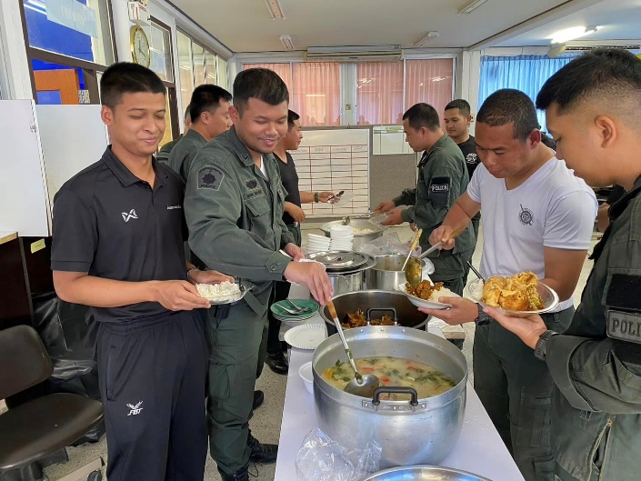 | 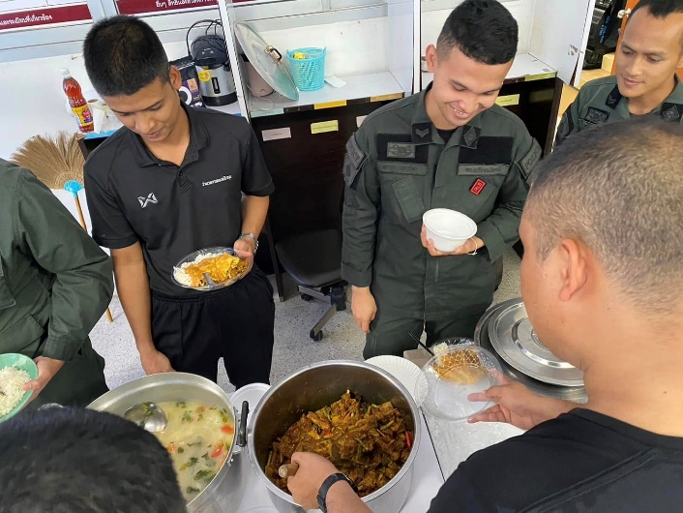
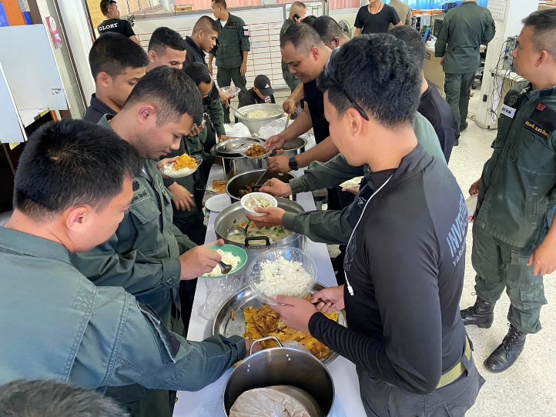 | 